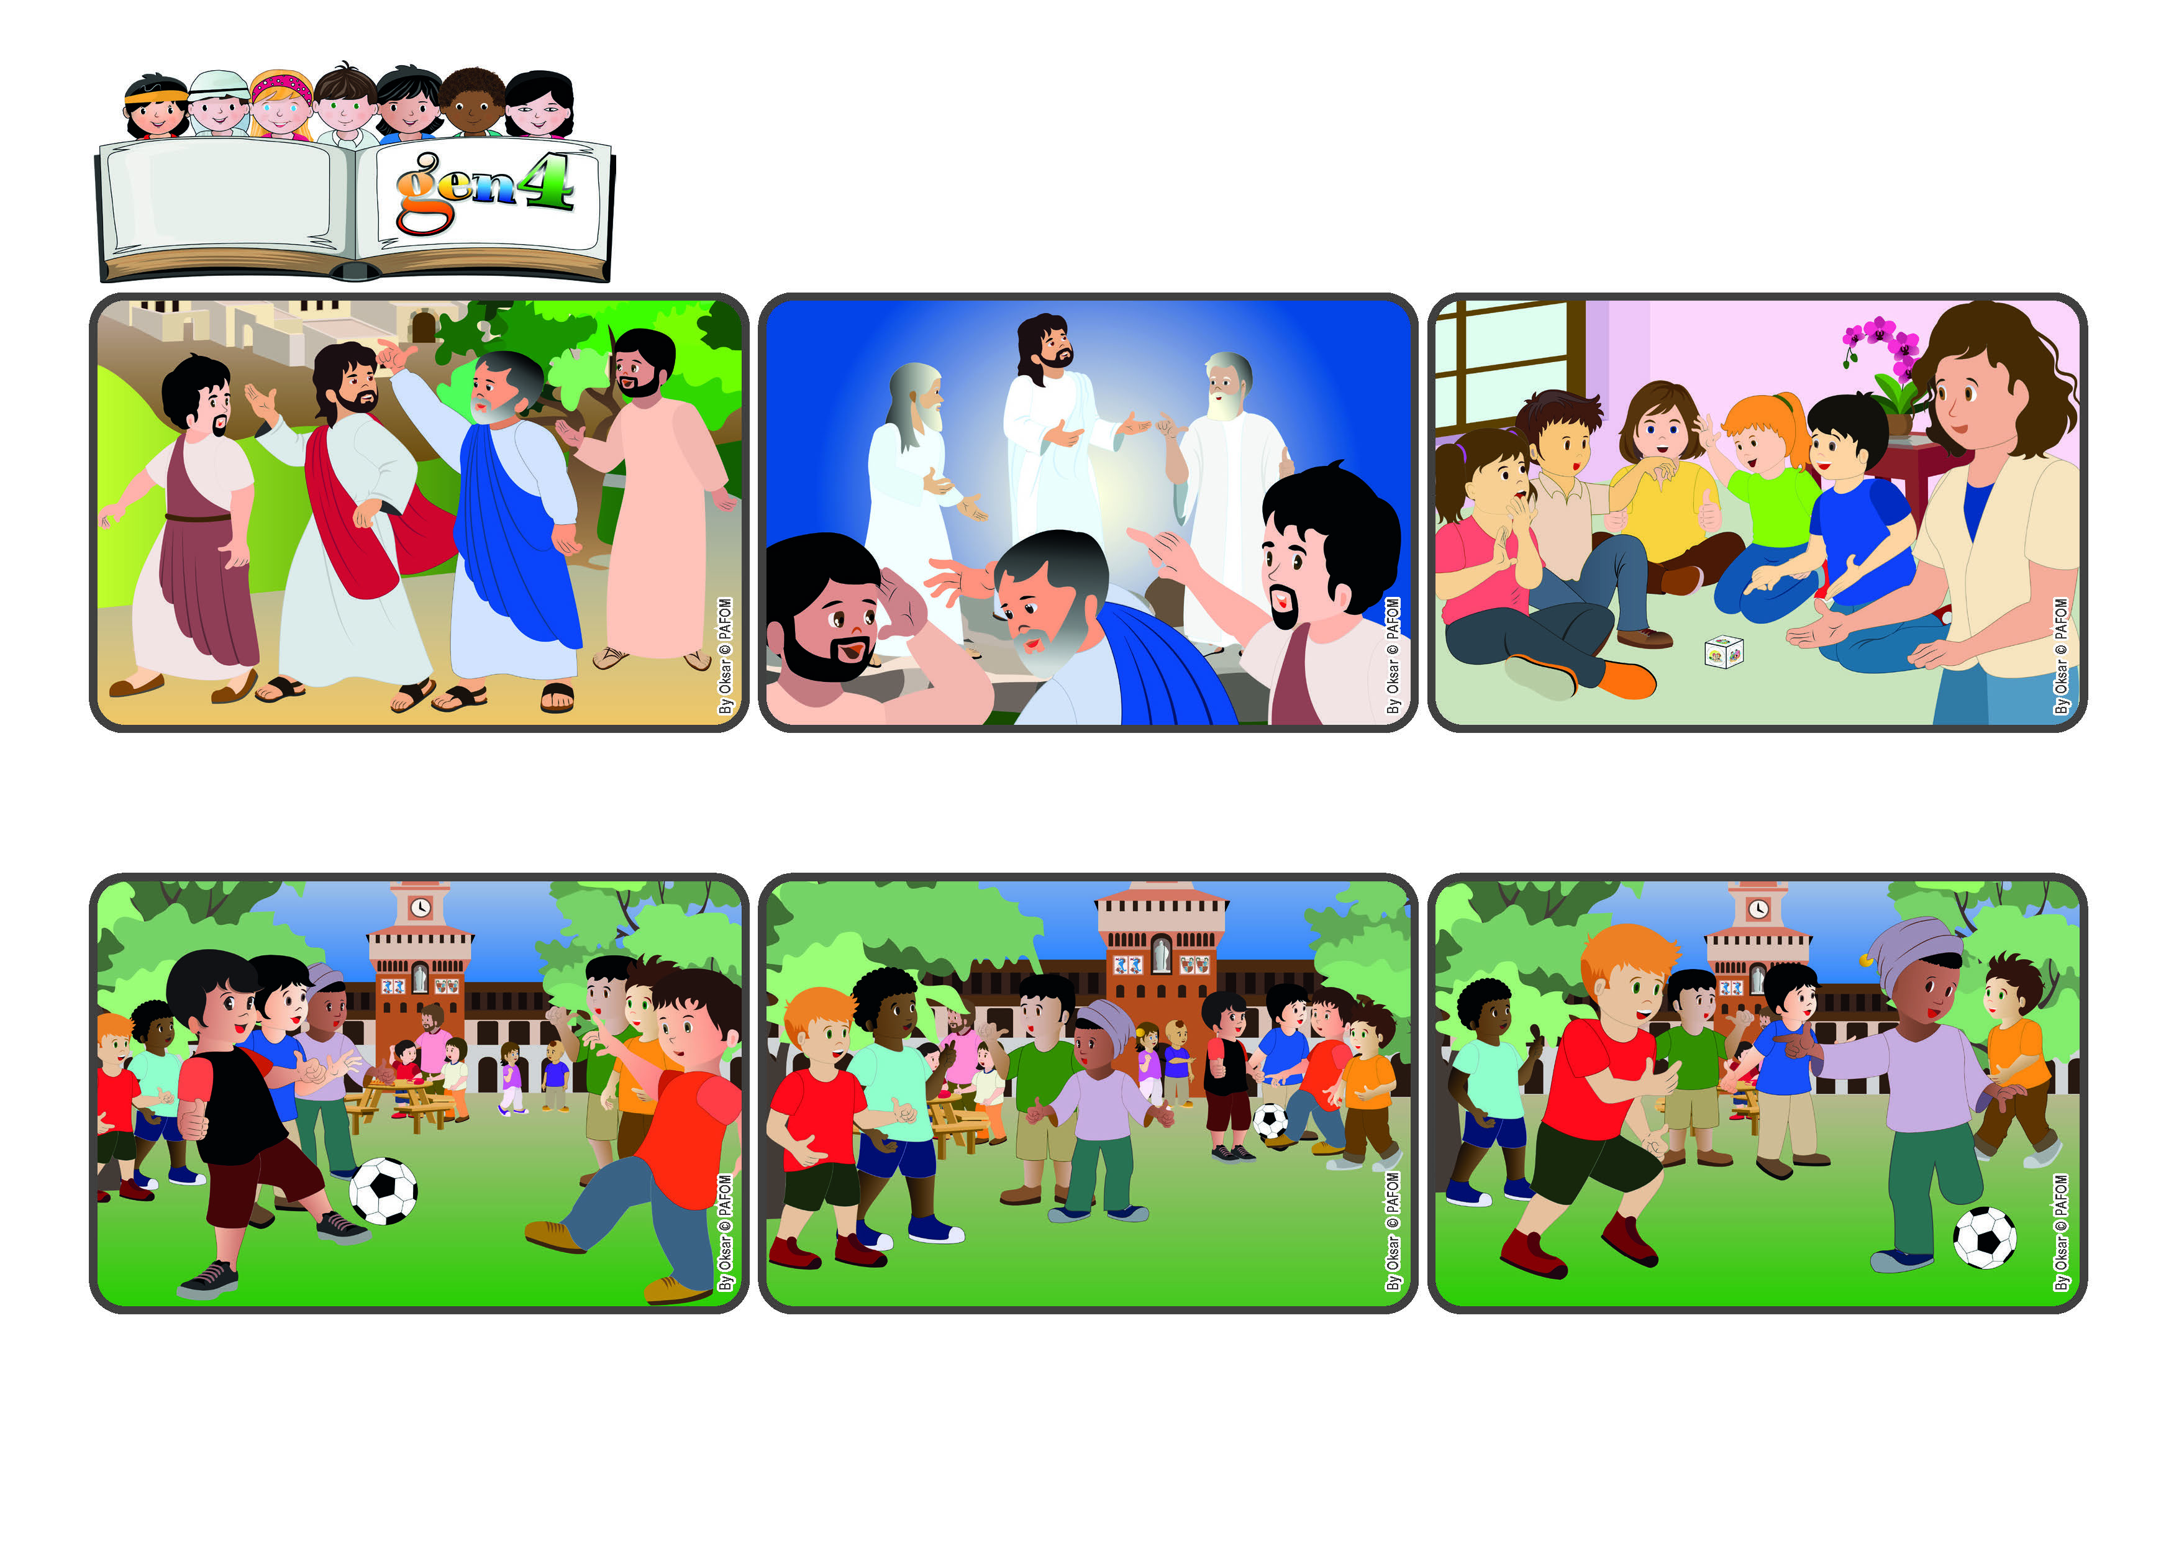

**"Signore è bello per noi stare qui" (Mt 17,4).**

**Com’ è bello stare con Gesù!**

**Parola di Vita**

(**AGOSTO 2024**, dalla liturgia di martedì 6 agosto, festa della Trasfigurazione)

I gen4 di Milano stanno facendo il loro incontro. Anche ora, che stanno giocando, cercano di aiutarsi perché Gesù sia sempre in mezzo a loro. E’ una bella giornata e lì fuori ci sono tanti altri bambini che giocano a gruppetti.

Gesù parlava spesso ai suoi apostoli del Regno del Padre suo, dal quale era venuto. Ma non era facile immaginare del tutto cosa volesse dire. Così un giorno Gesù porta con sé sul monte Pietro, Giacomo e Giovanni.

E cosa succede? il volto di Gesù diventa brillante come il sole, e le sue vesti candide come la luce. Appaiono Mosè ed Elia che parlano con Lui. “Signore, è bello per noi stare qui! - esclama Pietro - farò 3 tende per voi!”

Così succede a noi, quando ci vogliamo bene e sentiamo Gesù presente in mezzo a noi: non vorremmo mai andare via! Con il nostro amore, portiamo questa luce a tanti, perché il Regno di Dio risplenda in tutto il mondo!

Due bambini però stanno da soli in disparte. I gen4 smettono di giocare, e si domandano: "Perché non andiamo ad invitarli?". Tutti sono d’accordo. Giulio e Filippo li raggiungono e chiedono: ”Giocate con noi?”

Loro sono timidi. Ma poi si avvicinano, attirati da come i gen4 giocano con amore. Giulio li vede e passa loro la palla. Ora giocano felici: non vorrebbero più smettere! “Possiamo tornare domani?” chiedono alla fine.

**”© PAFOM, Disegni e testo a cura del Centro Gen4”**

**I Gen4 sono i bambini del Movimento dei Focolari di cui Chiara Lubich è la fondatrice.**